**МИНИСТЕРСТВО НАУКИ И ВЫСШЕГО ОБРАЗОВАНИЯ**

**РОССИЙСКОЙ ФЕДЕРАЦИИ**

Федеральное государственное бюджетное образовательное учреждение высшего образования

«МОСКОВСКИЙ ПОЛИТЕХНИЧЕСКИЙ УНИВЕРСИТЕТ»

ЛАБОРАТОРНАЯ РАБОТА №5   
ПО ДИСЦИПЛИНЕ

«Программная инженерия»

на тему:

Техническое задание

Преподаватель:  ____________________ / _________________________, ____________ /                                  *подпись                  ФИО, уч. звание и степень*

Студент:                 __________________ / _________________________, ____________ /

*подпись                    ФИО, группа*

Москва, 2020

**1. Общие сведения**

*1.1. Назначение документа*

Настоящее техническое задание определяет требования и порядок

разработки CMR для компании нашим сервисов.

*1.2. Наименование заказчика и исполнителя*

Заказчик: Магазин продажи игрушек.

Исполнитель: Rauventa corp

*1.3. Плановые сроки начала и окончания работ по созданию*

*CMR*

Начало: 25.04.2020

Окончание: 02.05.2020

Сроки, состав и очередность выполнения работ являются

ориентировочными и могут измениться по согласованию с заказчиком

*1.4. Порядок оформления и предъявления заказчику*

*результатов*

Работы по созданию CMR с возможностью

оформления заказа на разработку ПО сдаются Исполнителем по

окончанию работ в соответствии с установленными сроками. Исполнитель

должен предоставить соответствующие отчетные документы.

**2. Назначения и цели создания продукта**

*2.1. Назначение*

CMR контролировать товарооборот, вести автоматическую отчетность, принимать заявки на использование.

*2.2. Цели*

Основная цель сайта – заитересовать клиентов в необходимости использования нашей CMR в их бизнесе

*2.3. Целевая аудитория*

Основная целевая аудитория – компании, занимающиеся продажами

**3. Требования к продукту**

*3.1. Требования к информационной структуре*

CMR должен представлять собой информационную систему,

доступную в сети Интернет и на десктопе.

Взаимодействие с системой указано на рис. 1

*Рисунок 1*

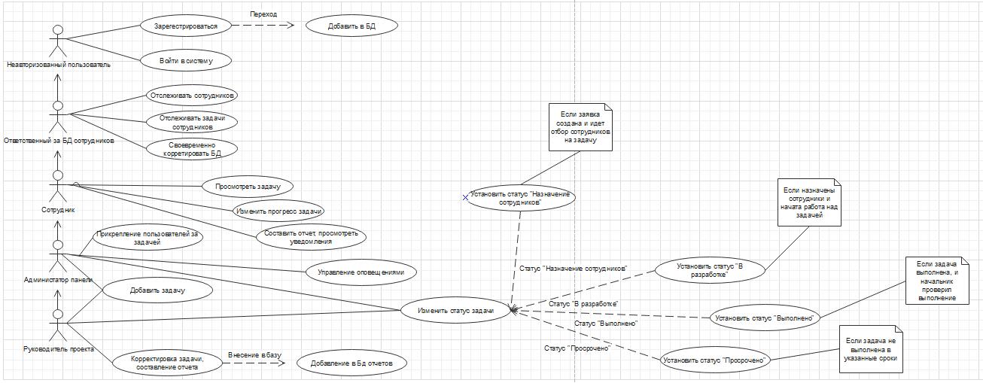

Хранение данных должно быть централизованным, т.е. все данные

должны располагаться в центральной базе данных.

Хранение данных должно быть реализовано согласно следующей

структуре (рис. 2)

*Рисунок 2*

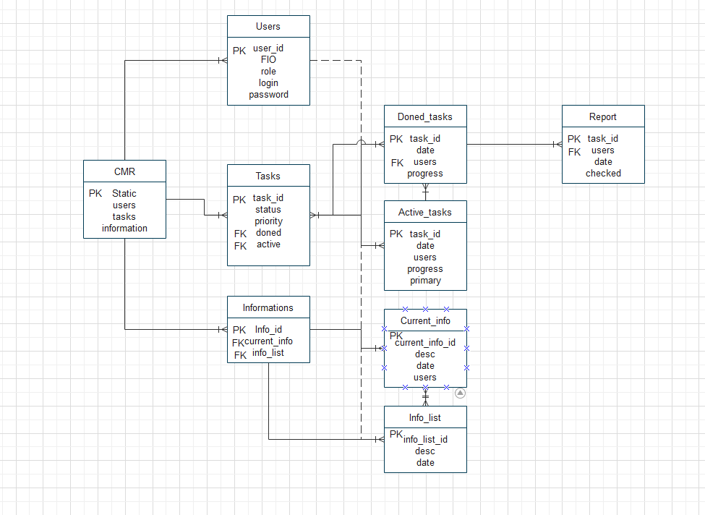

*3.2. Требования к персоналу*

Быть ознакомленным с регламентом и предоставляемыми услугами

компании. Иметь техническое образование, базовое владение компьютером

*3.3. Требования к безопасности и пользовательским ролям*

Для обеспечения безопасности на сайте должно быть реализовано

разграничение по уровням доступа пользователей.

Информация, размещенная на сайте, делится на два вида:

I. Общедоступная

II. Конфиденциальная (доступная авторизованным пользователям)

Пользователей сайта можно разделить на следующие группы:

1. *Посетители (неавторизованные пользователи)*
2. *Клиенты*
3. *Менеджеры проектов*
4. *Сотрудники службы поддержки*
5. *Администраторы*

Неавторизованные пользователи имеют доступ только к

общедоступной части сайта

Клиенты имеют права неавторизованных пользователей, а также

доступ к личному кабинету

Доступ в личный кабинет должен осуществляться с помощью логина

и пароля. Эти данные пользователь получает после оформления заказа и

согласования всех деталей контракта со службой поддержки

Доступ к административной части имеют пользователи с правами

администратора/менеджера/сотрудника службы поддержки

Административная часть

Доступ к административной части должен осуществляться с

помощью логина и пароля. Эти данные пользователь получает через

компанию, после оформления договора по найму

Сотрудник службы поддержки имеет доступ ко всем заказам и имеет

возможность распределять заказы между менеджерами проектов.

Администраторы имеют полный доступ во все разделы сайта и к

конфидециальным материалам компании, а также возможность удалять и

создавать другие административные роли

*3.4. Требования к защите информации*

Вход в административную часть должен осуществляться через

отдельную закрытую страницу, доступную только лишь по переходу по

ссылке (каталог /admin)

Форма авторизации должна содержать 2 обязательных для

заполнения поля: логин и пароль

Пароль должен содержать не менее 8 символов, состоящих из

латинских символов высокого и низкого регистров и цифр

Формы авторизации для клиентов и администраторов (и других

административных ролей) должны отличаться.

Контент должен разделяться на общедоступный и на приватный (По ролям),

(доступный только авторизованным пользователям, имеющие

соответствующие права доступа)

*3.5. Требования к функционалу сайта*

Требования можно узнать в ЛР №4.

*3.6. Требования к ролям*

Требования к ролям, показаны на рис. 3

*Рисунок 3*

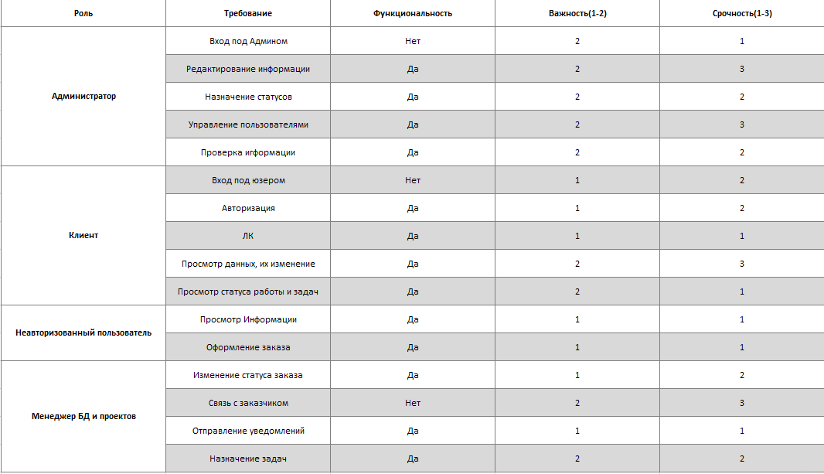

*3.7. Требования к навигации*

*Заголовок: логотип, меню, авторизация*

*Меню:*

• Главная (информация)

• Услуги

Демо версия

Прайс

• О нас (история и контакты)

Подвал: текущий год, копирайт, разработчик

*3.8. Требования к модулям сайта*

Главная страница:

• Встречающий баннер

• Кратко о услугах

• Кратко о новостях

• Кратко о успехах

Услуги:

Список услуг, по нажатию на каждый из которых выводится

описание. Присутствует возможность оформления заказа

Личный кабинет:

Информация о заказе, панель изменения данных

Панель администрирования (функционал относительно роли (см.

функционал)):

• Добавление пользователя

• Список пользователей

• Список заказов

• Изменения статуса заказа

• Изменение контента сайта

• Форма отправки уведомления

• Редактирование прав доступа

Форма создания пользователя:

• Фамилия

• Имя

• Пароль

• Email

• Телефон

• Роль

Форма оформления заказа:

• Фамилия

• Имя

• Тип заказа

• Email

• Телефон

• Описание

Форма входа:

• Email

• Пароль

*3.9. Требования к функциональным возможностям*

Приветственная (главная) страница сайта должна отображать

основную информацию о компании и предоставляемых услугах

На странице услуг должен быть перечень услуг и их подробное

описание с возможностью оформления заказа

В личном кабинете клиента отображается статус текущего заказа и

система изменения личных данных

В панели администрирования, в зависимости от роли пользователя,

присутствует данный функционал:

• Просмотр списка всех пользователей, отсортированных по ролям

• Создание пользователей административных ролей

• Отслеживание заказов и изменение их статусов

• Назначение менеджера на заказ

• Изменение контента сайта

• Отправка уведомлений

• Просмотр и изменение системы ролей и прав

*3.10. Требования к языковой базе*

Сайт имеет русскую и английскую локализации, с возможностью ее

переключения

*3.11. Требования к программному обеспечению*

Для доступа к продукту программное обеспечение клиентской части

должно удовлетворять следующим требованиям: современный браузер с

поддержкой HTML 5, CSS 3, JavaScript

**4. Состав и содержание работ по созданию системы**

*Работы по реализации проекта выполняются в пять этапов:*

1. Проектирование

1. Разработка макетов

2. Разработка дизайна макетов

2. Разработка

1. Разработка макетов

2. Разработка технической части

3. Разработка рабочей документации

4. Тестирование

5. Выпуск

Перечень исполнительных работ, определение ответственных за

проведение этих работ организацией, определяются Договором

**5. Порядок контроля и приемки сайта**

*5.1. Виды, состав, объем и методы испытаний*

Сдача-приемка выполненных работ должна осуществляться при

предъявлении Исполнителем комплектов соответствующих документов и

завершаться оформлением акта сдачи-приемки, подписанного

Исполнителем и утвержденного Заказчиком

*5.2. Общие требования к приемке продукта*

Приемка сайта должна проводиться приемочной комиссией, в состав

которой должны входить представители Заказчика и Исполнителя, в

течение трех рабочих дней после завершения работ. Результат работы

комиссии должен оформляться актом, подписанным членами комиссии и

утверждены Заказчиком.